江苏省仪征中学2022-2023学年度第一学期高三物理学科导学案

电磁感应现象 楞次定律（一）

研制人：郭云松 审核人：倪富昌

班级：________姓名：________学号：________ 授课日期：2022.5.9

**【课程标准】**

1．知道电磁感应现象产生的条件；

2．理解磁通量及磁通量变化的含义，并能计算；

3．掌握楞次定律和右手定则的应用，并能判断感应电流的方向及相关导体的运动方向．

**【自主导学】**

1．了解电磁感应现象，以及产生感应电流的条件；

2．学会用两种方法判断感应电流的方向．

**【重点导思】**

考点一 实验：探究影响感应电流方向的因素

**例1．**如图所示，是“探究影响感应电流方向的因素”的实验装置．

（1）将实物电路中所缺的导线补充完整．

（2）如果在闭合开关时发现灵敏电流计的指针向右偏了一下，那么闭合开关稳定后，将线圈*L*1迅速插入线圈*L*2中，灵敏电流计的指针将 偏转．（选填“向左”“向右”或“不”）

（3）线圈*L*1插入线圈*L*2后，将滑动变阻器的滑片迅速向右移动时，灵敏电流计的指针将 偏转．（选填“向左”“向右”或“不”）

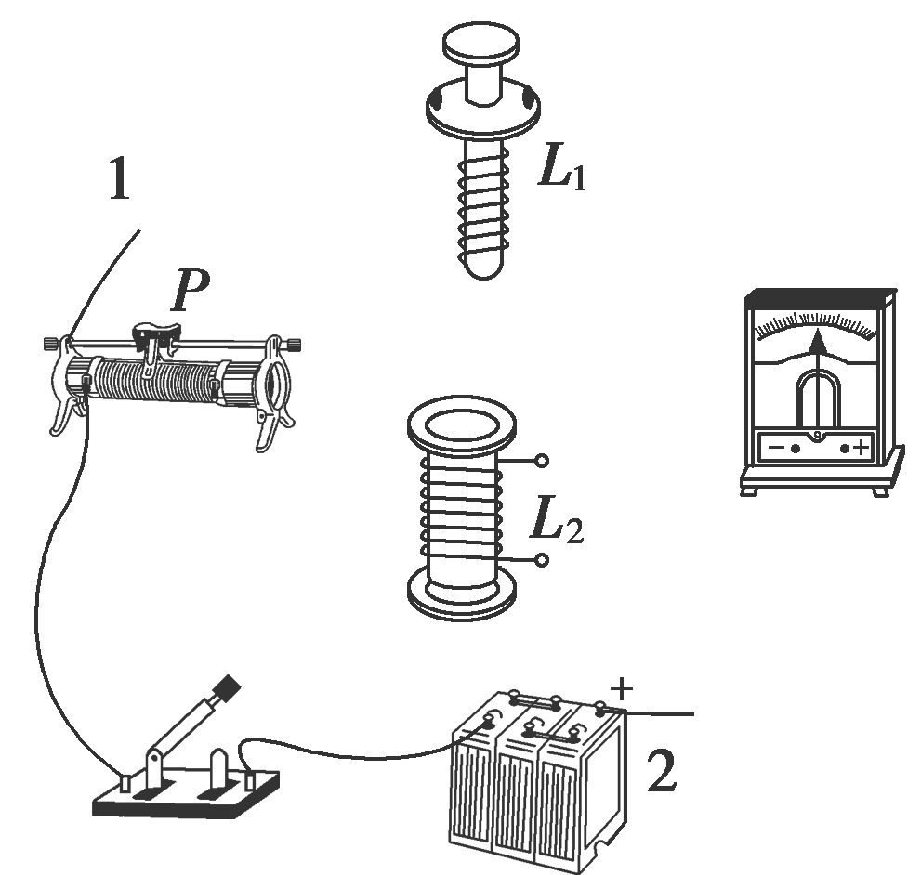

产生感应电流的条件？

考点二 对电磁感应现象的理解和判断

**例2．**如图所示，两匀强磁场的磁感应强度*B*1和*B*2大小相等、方向相反．金属圆环的直径与两磁场的边界重合．下列变化会在环中产生顺时针方向感应电流的是（ ）

A．同时增大*B*1减小*B*2

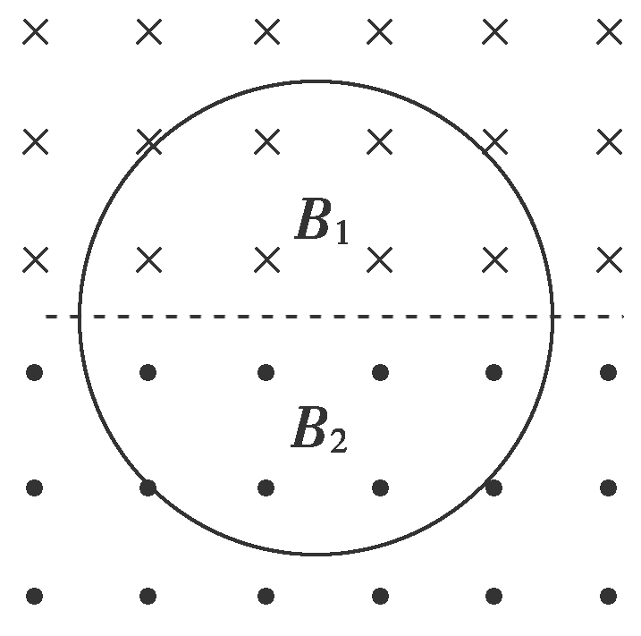

B．同时减小*B*1增大*B*2

C．同时以相同的变化率增大*B*1和*B*2

D．同时以相同的变化率减小*B*1和*B*2

穿过闭合电路的磁通量发生变化的可能情况．

考点三 楞次定律和右手定则

**例3．**如图，在方向垂直于纸面向里的匀强磁场中有一U形金属导轨，导轨平面与磁场垂直．金属杆*PQ*置于导轨上并与导轨形成闭合回路*PQRS*，一圆环形金属线框*T*位于回路围成的区域内，线框与导轨共面．现让金属杆*PQ*突然向右运动，在运动开始的瞬间，感应电流的方向，下列说法正确的是（ ）

A．*PQRS*中沿顺时针方向，*T*中沿逆时针方向

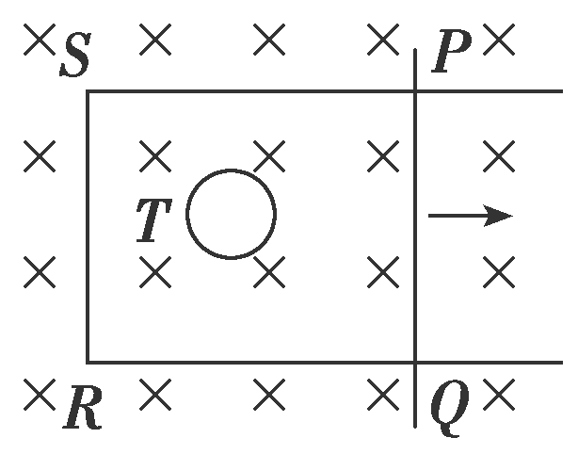

B．*PQRS*中沿顺时针方向，*T*中沿顺时针方向

C．*PQRS*中沿逆时针方向，*T*中沿逆时针方向

D．*PQRS*中沿逆时针方向，*T*中沿顺时针方向

**【随堂导练】**

**练1．**如图所示，一个U形金属导轨水平放置，其上放有一个金属导体棒*ab*，有一磁感应强度为*B*的匀强磁场斜向上穿过轨道平面，且与竖直方向的夹角为*θ*.在下列各过程中，一定能在轨道回路里产生感应电流的是（ ）

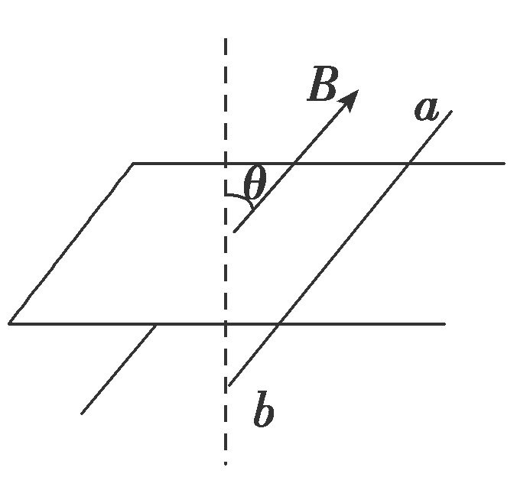

A．*ab*向右运动，同时使*θ*减小

B．使磁感应强度*B*减小，*θ*角同时也减小

C．*ab*向左运动，同时增大磁感应强度*B*

D．*ab*向右运动，同时增大磁感应强度*B*和*θ*角（0°<*θ*<90°）

**练2．***MN*、*GH*为光滑的水平平行金属导轨，*ab*、*cd*为跨在导轨上的两根金属杆，匀强磁场垂直穿过*MN*、*GH*所在的平面，如图所示，则（ ）

A．若固定*ab*，使*cd*向右滑动，则*abdc*回路有电流，电流方向由*a*到*b*到*d*到*c*

B．若*ab*、*cd*以相同的速度一起向右滑动，则*abdc*回路有电流，电流方向由*c*到*d*到*b*到*a*

C．若*ab*向左、*cd*向右同时运动，则*abdc*回路电流为0

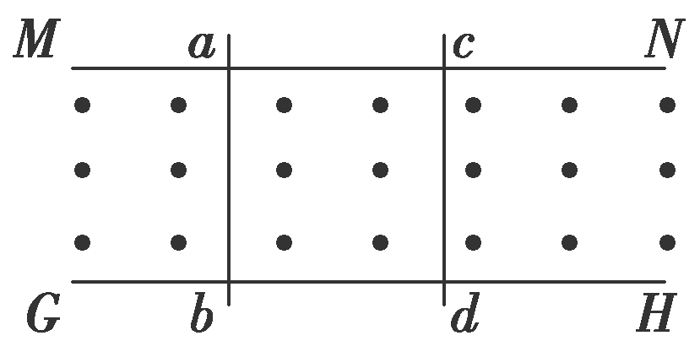

D．若*ab*、*cd*都向右运动，且两棒速度*vcd*>*vab*，则*abdc*回路有电流，电流方向由*c*到*d*到*b*到*a*

**【导思总结】感应电流方向判断的两点注意**

(1)楞次定律可应用于磁通量变化引起感应电流的各种情况（包括一部分导体切割磁感线运动的情况）；

(2)右手定则只适用于一段导体在磁场中做切割磁感线运动的情景，是楞次定律的一种特殊情况．

**【导学感悟】**本节课你学到了什么？

**_________________________________________________________________________________________**

**【导练巩固】**配套《学科作业》